政治常识
Day2:中国特色社会主义（二）

【学习重点】两个阶段，新建设
【建议用时】45分钟以内
【重要考点导图梳理】
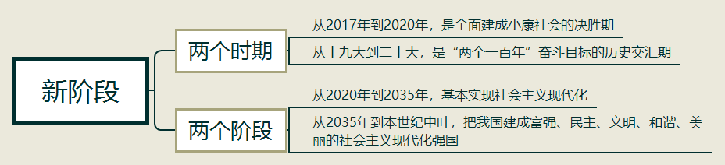
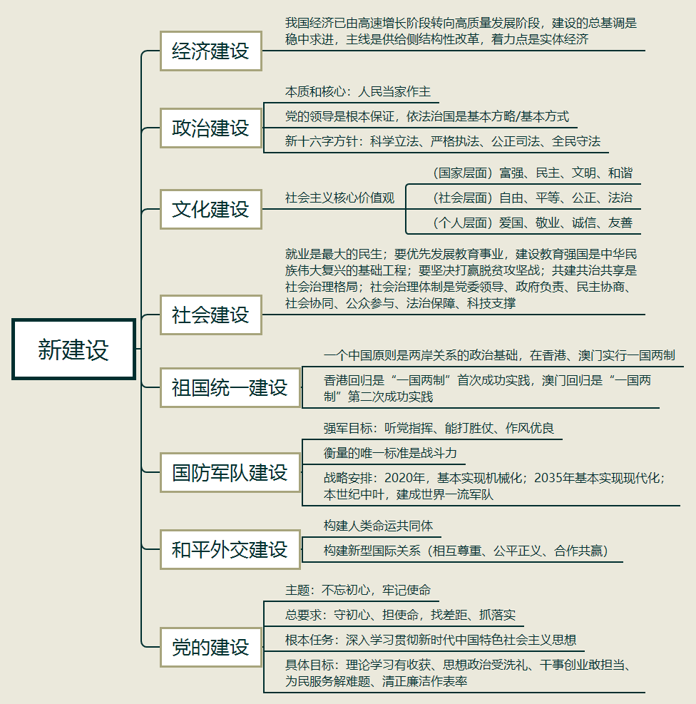

【填空练习】
1.从2020年到2035年，基本实现 ；从2035年到本世纪中叶，把我国建成富强、民主、文明、和谐、美丽的社会主义现代化强国。
2.我国经济已由高速增长阶段转向 阶段，建设现代化经济体系，建设的总基调是 ，主线是 ，着力点是 。
3.政治建设的新十六字方针是 、 、 、 。
4. 是最大的民生。
5. 是社会治理格局。
6.党的建设主题是 ， 。
（答案见思维导图，请回归导图比对记忆）
【快速判断】
1.从2020年到2035年，把我国建成富强、民主、文明、和谐、美丽的社会主义现代化强国。
2.政治建设的本质和核心就是人民当家作主。
3.社会主义核心价值观国家层面的内涵是自由、平等、公正、法治。
4.香港回归是“一国两制”首次成功实践。
（答案：1.错误；2.正确；3.错误；4.正确。温故知新，强化记忆，具体错误在何处，请回归导图认真比对哦！）

